KNEPCIE

- Do tej gry potrzebujesz niewielkich kamyków i bezpiecznego miejsca do gry. Liczba graczy jest dowolna, jednak nie może być mniejsza niż 2.

- Instrukcja:
- Wszystkie kamyki (knepcie) odłóż w jedno miejsce.
- Ze stosu kamyków weź do ręki tylko jeden i podrzuć go.
- Gdy kamyk jest w powietrzu, spróbuj chwycić drugi, który znajduje się na ziemi. Wszystko rób tą samą ręką.
- Jeśli uda ci się złapać drugi knepeć, ten leżący na ziemi, w kolejnych rundach dobieraj o jeden więcej (w drugiej rundzie dobierz dwa kamyki, w trzeciej – trzy itd.).

- Kto wygrywa?
Wygrywa gracz, który jako pierwszy dobierze jak największą liczbę kamyków w ustalonym czasie.

Ciekawostka:
Dawniej do gry w knepcie używało się specjalnych kostek z gliny wypalanych w piecu. Dodatkowo miały w środku dziurkę.

Źródło: Dawne gry i zabawy na Górnym Śląsku Ewelina Krajewska, Adrianna Hess, Wydawca: Muzeum Śląskie, Katowice 2021, s. 22-23.
Archiwum własne

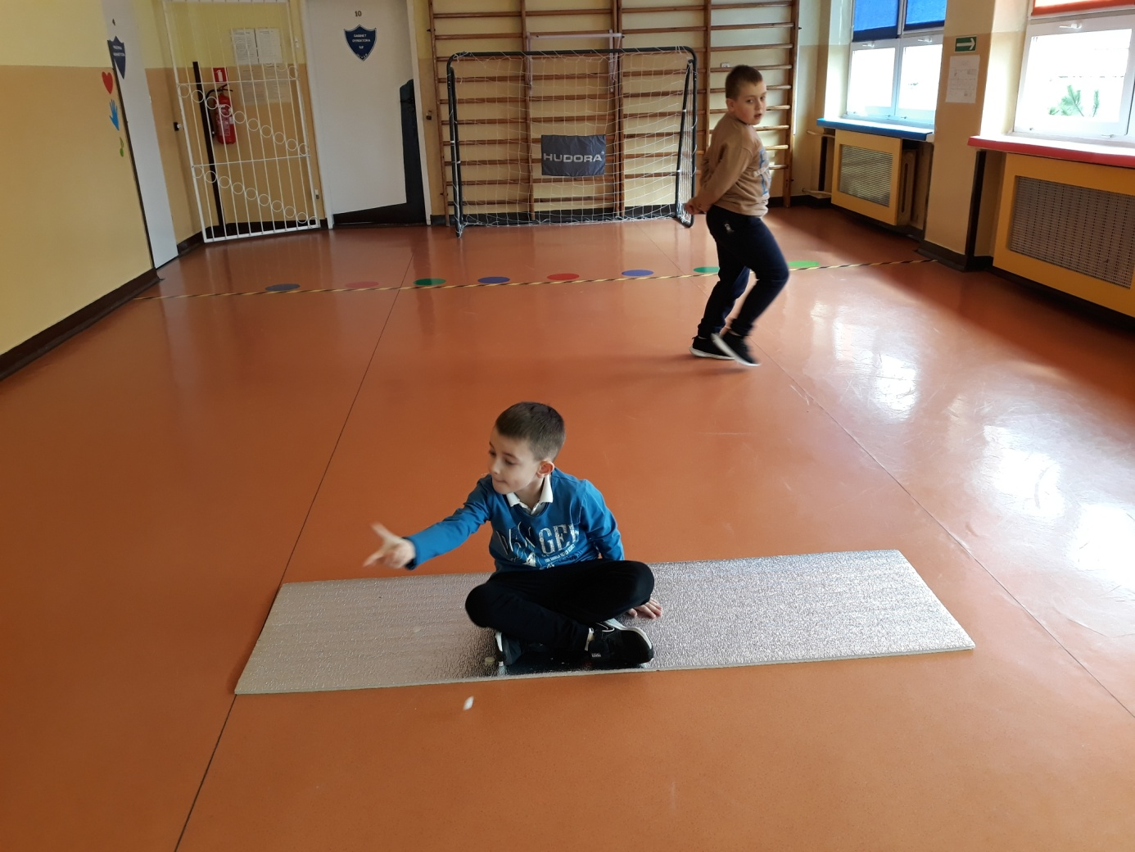
Archiwum własne

